**Для подключения к конференции 03 марта 2022 года необходимо выполнить следующие действия:  
  
Компьютер**

1. Перейти по ссылке: <https://events.webinar.ru/event/10511705/10820929/>
2. В правом верхнем углу нажимаете на кнопку «Зарегистрироваться»
3. Напишите в следующем окне Почту (ОБЯЗАТЕЛЬНО) Имя и Фамилию, Должность и Место работы и нажимаете на кнопку «Зарегистрироваться»
4. На почту, которую Вы написали, придет письмо-приглашение, благодаря которой вы сможете попасть на конференцию
5. В день конференции (**03 марта, 09:30**) откройте письмо на почте, которое получали ранее и нажмите на кнопку «Перейти к вебинару»
6. Готово! Удачного прослушивания!

**Телефон/Планшет**

1. Скачиваете на телефон/планшет приложение Webinar через Google Play/App Store
2. Перейти по ссылке: <https://events.webinar.ru/event/10511705/10820929/>
3. Вам предложит перейти в приложение Webinar – переходите!
4. Нажмите на кнопку «Зарегистрироваться»
5. Напишите в следующем окне Почту (ОБЯЗАТЕЛЬНО) Имя и Фамилию, Должность и Место работы и нажимаете на кнопку «Зарегистрироваться»
6. На почту, которую Вы написали, придет письмо-приглашение, благодаря которой вы сможете попасть на конференцию
7. В день конференции (**03 марта, 09:30**) откройте письмо на почте, которое получали ранее и нажмите на кнопку «Перейти к вебинару»
8. Готово! Удачного прослушивания!

Как выглядит приложение на телефоне:

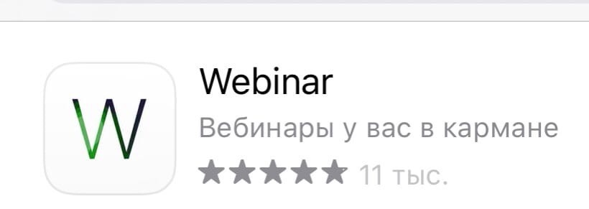

**Документация по данному учебному мероприятию представлена в Комиссию по оценке учебных мероприятий и материалов для НМО.**

Согласно требованиям Координационного совета НМО на онлайн-мероприятие,

будет вестись учет продолжительности просмотра и контроль присутствия участников, которое будет осуществляться методом закрытия всплывающих окон (экранных баннеров "Контроль присутствия").

Баллы НМО начисляются при соблюдении нескольких условий:

1. Общее время присутствия - не менее 360 минут от трансляции.

2. Закрытие не менее 7 экранных баннеров "Контроль присутствия" (общее количество 8 )

.

**Телефон службы технической поддержки 8(920)406-80-71**